家具和户型FBX，MESH导出规则
- 对制作完成的家具导出首先要注意导出环境统一 （如下图）：
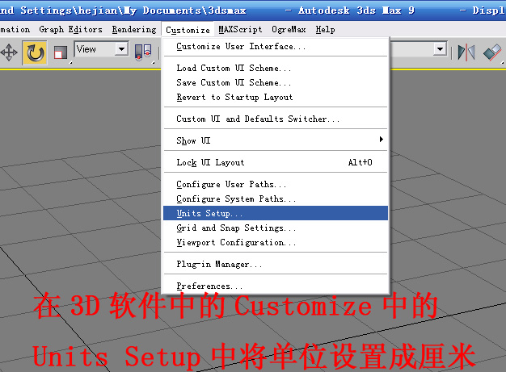
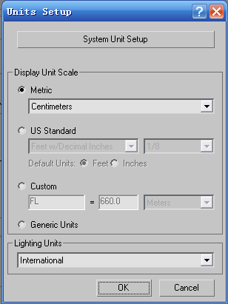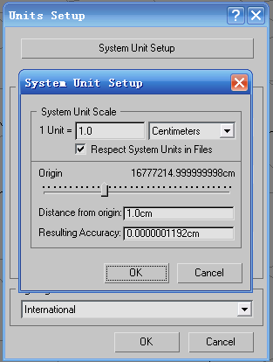

2.环境设置好用3D菜单中的Merge导入模型，导入时只选中要编辑模型名即可；
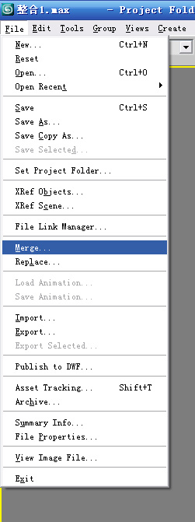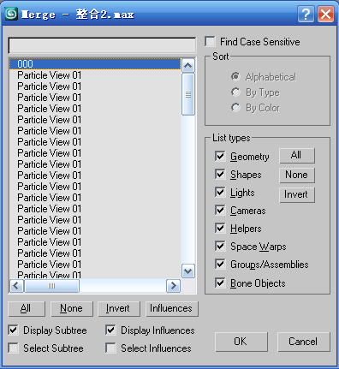
注意文件不要附带Particle view 01等此类文件。
3.模型的坐标务必放在3D世界坐标轴的原点处，模型在TOP视图（顶视图）中模型的正面朝上，在LOCAL（自身坐标轴）时中Z轴朝下X轴朝右Y轴垂直地面朝上：
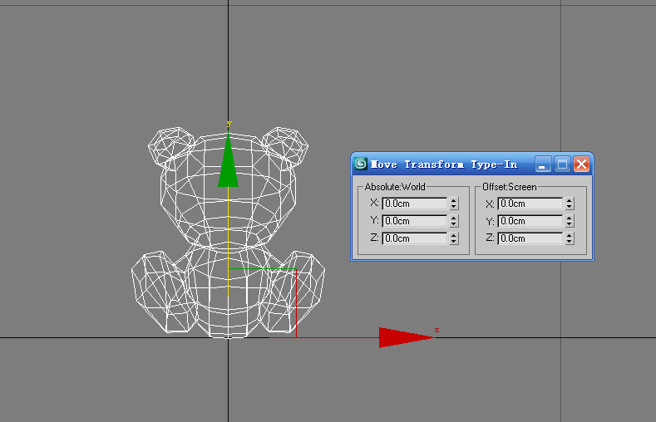

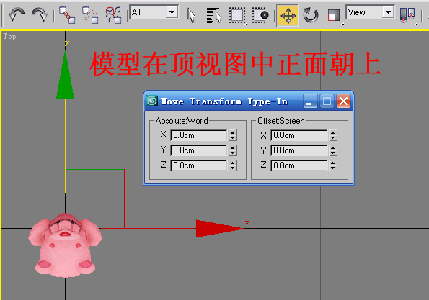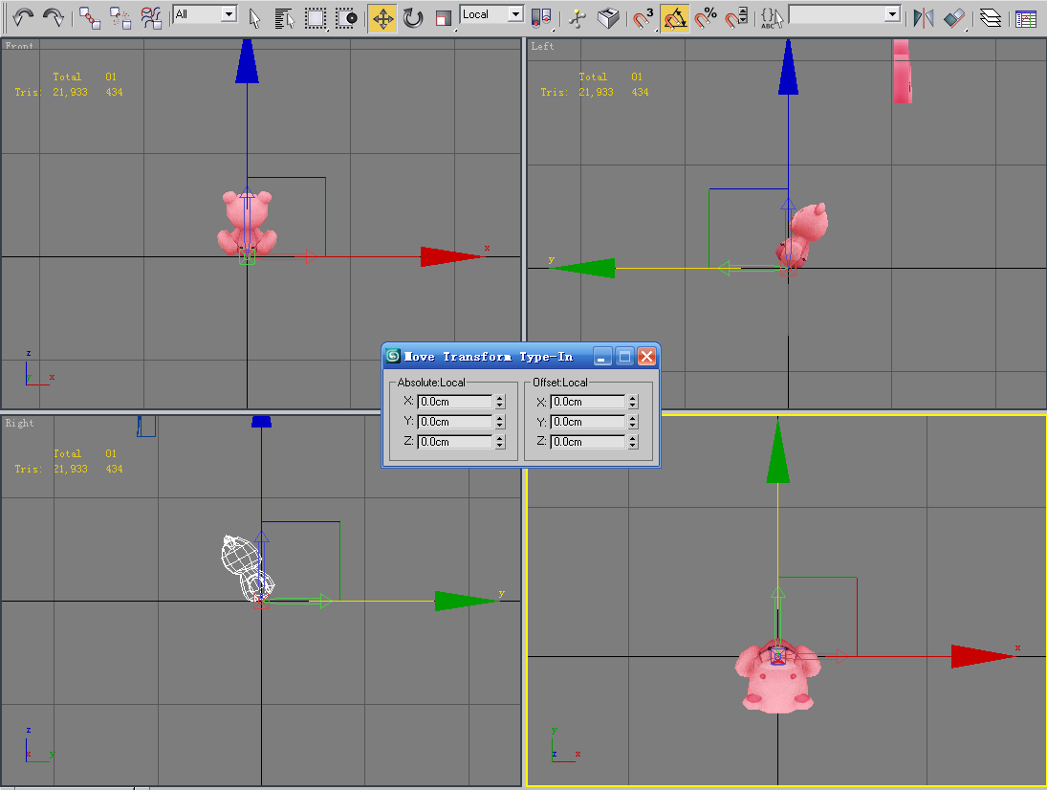
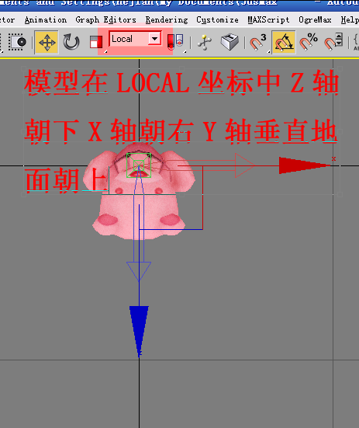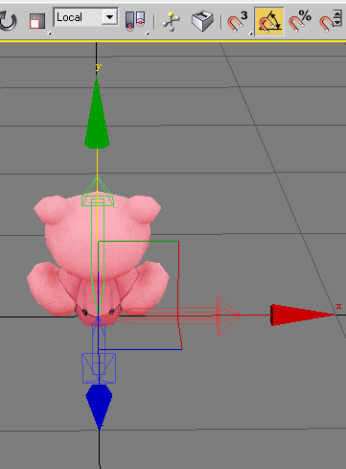
4. 贴图要求在在根目录下引用 如下图：
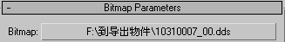
注：根目录太深导出FBX的过程容易出错

5. 选Export-→导出选项FBX。导出前请检查坐标跟法线是否正确。
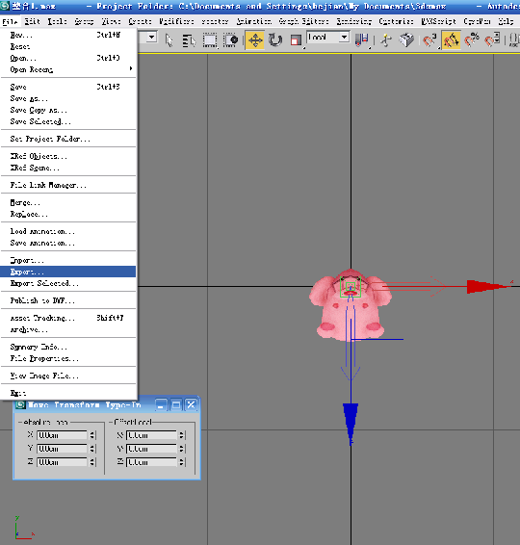
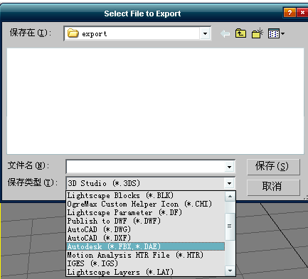

6.FBX导出选项
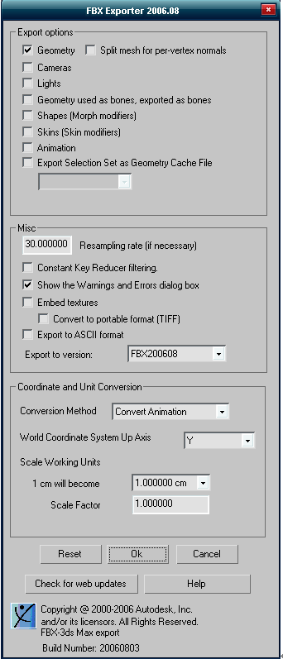
7. 导出FBX后请手动附带上该模型用贴图到要提交的文件夹里：如下图
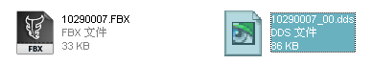

8.导出MESH文件关键步骤----导出完FBX文件后，将模型关于X轴在原点上做镜像
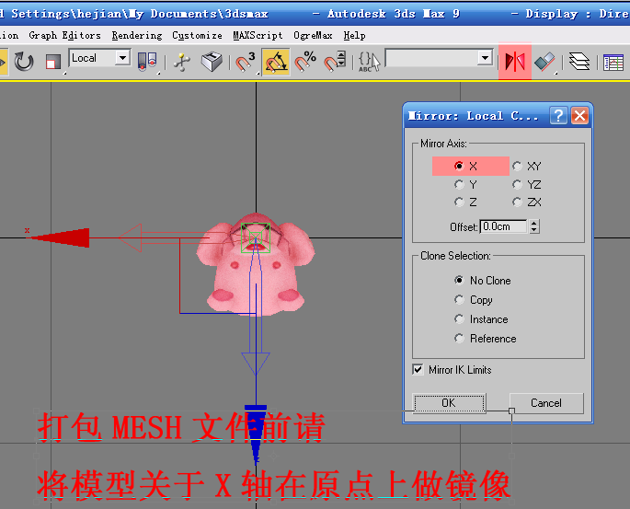检查模型是否因为镜像法线出错。

9.导出MESH文件的选项设置：


